


4

LA PARÁBOLA COMO ENVOLVENTE
MANUAL DEL FACILITADOR

JOSÉ LORENZO SÁNCHEZ ALAVEZ
Tiempo de la actividad: 50 minutos
Tecnología: TI N’spire touch
Apps: Cabri
Software: TI-N’spire Edición para el profesor
Accesorios:
Otros:

SINOPSIS

En esta actividad, a través de una exploración gráfica, el estudiante descubrirá a la parábola como una curva que es tangente a una familia de rectas.

SITUACIÓN PROBLEMÁTICA:

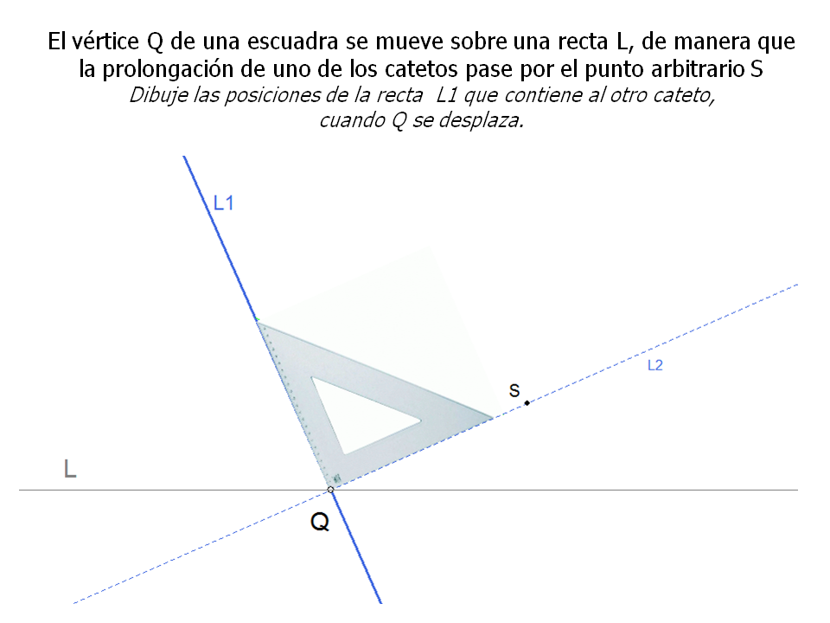

- Pida a los estudiantes que en su TI N’spire Touchpad, abran un documento nuevo a través de Añadir Geometría, y que sigan esta secuencia de construcción:
Actividades
  - Trace una recta y nómbrela L
  - Coloque un punto arbitrario ajeno a la recta L, y nómbrelo S
  - Determine un punto Q sobre la recta L
  - Trace una recta que pase por S y Q
  - Trace una perpendicular a la recta SQ por el punto Q
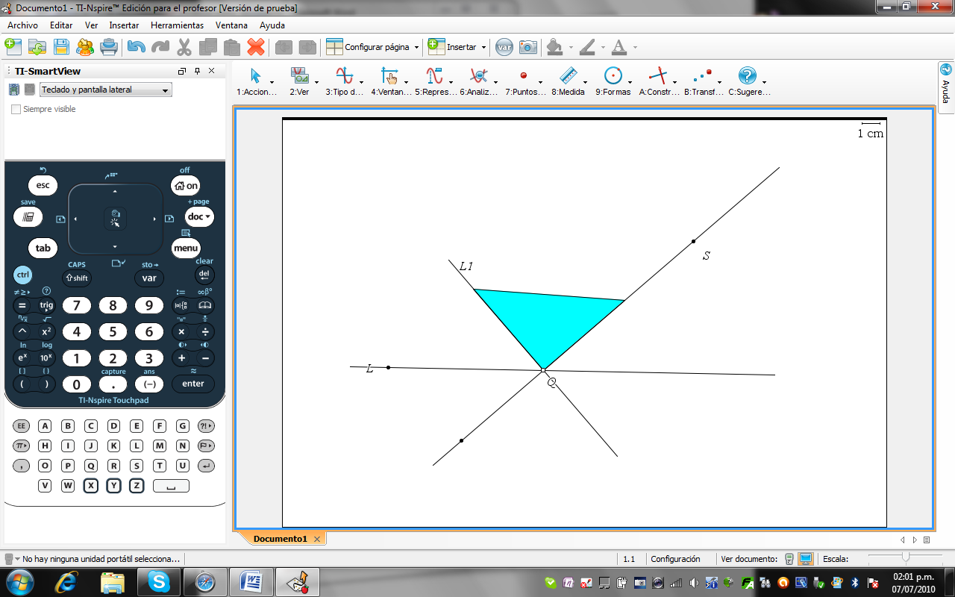
Fig. 1

- Pida que realicen la prueba del arrastre, desplazando Q sobre L. Plantee:
  - ¿Qué sucede con la recta perpendicular a SQ?
  - ¿Se describe alguna curva conocida?
  - Describa las características de este lugar.
- Pida que activen la herramienta 5: Representar gráficamente, con el comando 4: Representación geométrica y que con ella seleccionen la recta L1 e inmediatamente después desplacen el punto Q.
- La representación se muestra en la FIGURA 2. Plantee algunas preguntas como:
  - ¿Qué curva de genera?
  - ¿Qué sucede con la representación geométrica cuando S se acerca a la recta L? (Fig 3)
  - ¿qué sucede con la representación gráfica de L1 cuando S se coloca debajo de la recta L? (Fig 4)

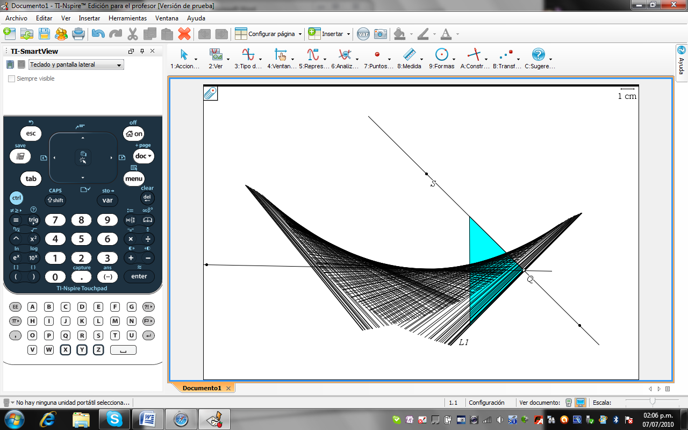
Fig. 2

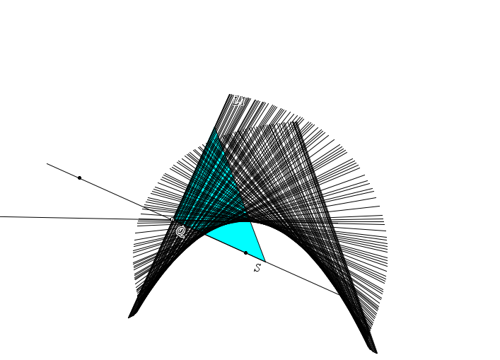
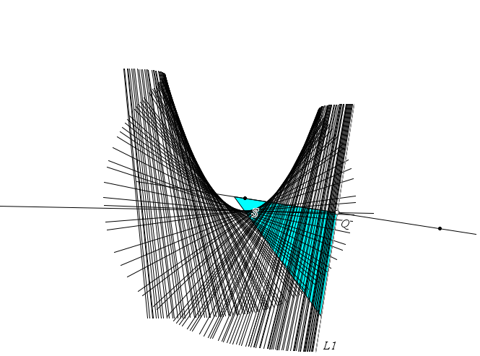

Fig. 4
Fig. 3

